**27 февраля 2015 года в МОУ Агаповская СОШ № 1 им. П.А. Скачкова прошёл конкурс «А песня готова на бой»**

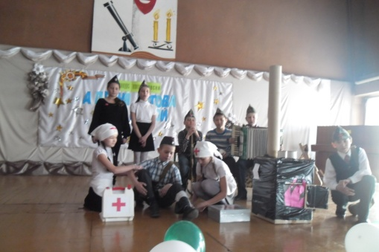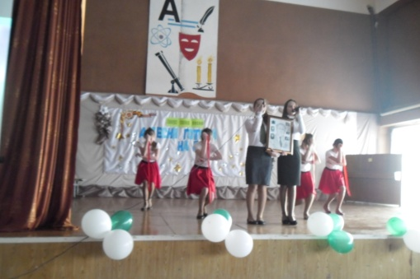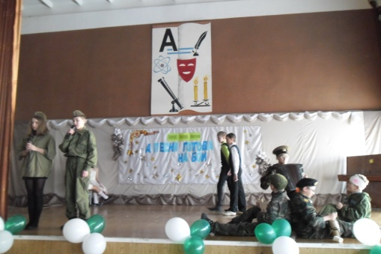

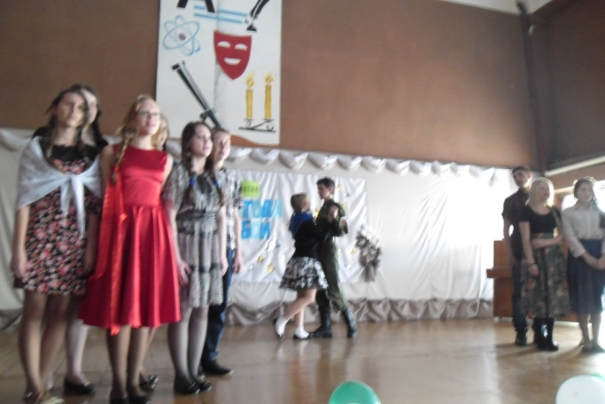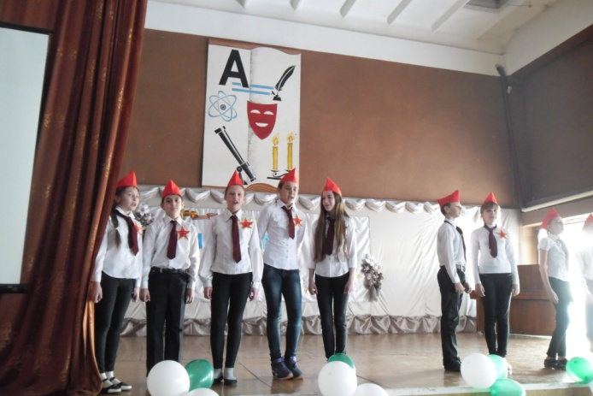

**Итоги конкурса:**

|  |  |  |
| --- | --- | --- |
| **5 -6 классы:** | **7-8 классы:** | **9-11 классы:** |
| **1 место** – 5 «В» класс (песня «Прадедушка»)  **2 место** – 5 «А» класс (песня «Землянка»)  **3 место** – 5 «Б» класс (песня «Вечный огонь») | **1 место** – 7 «В» класс (песня «Война»)  **2 место** – 7 «Б класс (песня «Салют»)  **3 место** – 7 «А» класс (песня «До свидания, мальчики») **3 место** - 7 «Г» класс (песня «Тёмная ночь»)  **1 место –** 8 «А» **(**песня«Синий платочек»)  **2 место** – 8 «В»класс (песня «Я служу России»)  **3 место** – 8 «Б» класс (песня «Огонёк») **3 место** - 8 «Г» класс (песня «Песня о дороге») | **1 место** – 9 «Б» класс (песня «Песня о маленьком трубаче»), **1 место** - 10 класс (песня «В военкомате случай был») **1 место** - 11 «А» класс (песня «Журавли»)  **2 место** – 9 «А» класс **2 место** - 9 «В» класс (песня «Тучи в голубом») |
| **1 место** – 6 «Б» класс (песня «Мой дед») и 6 «В» класс (песня «В лесу прифронтовом»)  **3 место** – 6 «А» класс (песня «Катюша») |